消费品召回计划
生产者名称 | 棋王(晋江)科技有限公司
产品名称 | 休闲鞋（老人鞋）
品牌 | 棋王
涉及数量 | 10双
型号/规格 | 37/235-39/245
生产起止日期 | 2024.1.1-2024.1.2
生产批号/批次 | 8G8010
产品描述及外观图片 | 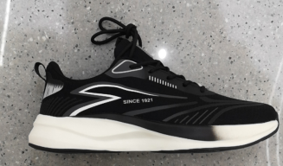
存在的缺陷 | 鞋底容易磨损变形，影响防滑性能
可能导致的后果 | 可能会导致老人使用过程中意外滑倒，存在一定的安全隐患
避免损害发生的应急处置方式 | 若发现鞋底磨损变形的情况，请停止使用该产品
具体召回措施 | 为消费者提供免费退换货服务
召回负责机构 | 棋王(晋江)科技有限公司
召回联系方式 | 15539195591
召回进度安排 | 2025年10月10日至2026年1月10日，棋王(晋江)科技有限公司将在经销商门店公告发布召回公告，并通过公司售后热线等方式为购买该批次产品的消费者提供免费退换货服务。同时，消费者也可拨打电话15539195591了解具体事宜。
其他需要报告的内容 | 无
其他信息 | 用户可登录国家市场监督管理总局缺陷产品召回技术中心网站、中国产品安全与召回信息网，关注微信公众号(SAMRDPRC)，了解更多信息，反映缺陷线索。

